リスク認識・対策規程

第５版

制定 ２００６年１０月０１日
改訂 ２００９年１０月０９日

株式会社 ルーセントスクエア

目 次
0. 基本 …… 3
0.1 目的 …… 3

1. 目的外利用の防止 …… 4
1.1 目的外利用の防止 …… 4

2. リスクの認識 …… 5
2.1 リスクの認識 …… 5
2.2 個人情報リスク認識ＷＳ …… 5
2.3 リスク認識の基本的な考え方 …… 5
2.4 リスク認識の算出方法 …… 5

3. リスク分析、対応 …… 7
3.1 リスク分析、対応の検討、実施 …… 7
3.2 リスク対応分類 …… 7
3.3 リスクへの対応策検討 …… 7
3.4 リスク対応策の実施 …… 8
3.5 定性的なリスク認識･対応策の全体的把握 …… 8

改訂履歴
版数 | 制定／改訂 | 改訂内容・改訂理由 | 起案 | 審査 | 承認
１ | 2006/10/01 | 制定 | 9/1 | 9/15 | 9/15
2 | 2007/04/01 | 改訂：2.2様式追加明記。  2.4(2)(3)理解しにくいため補足追加。  3.4(5)「残留リスク」の記入欄を明記。 | 3/02 | 3/15 | 3/15
3 | 2007/07/01 | 2.1及び3.4(6)追加：定期的、随時の見直し手順 追加 | 6/6 | 6/15 | 6/15
4 | 2007/08/01 | 改訂：1.1(1)目的外利用が発生していない  かの定期的確認を追記。  3.5定性的なリスク認識・分析及び対策を追加。 | 7/20 | 7/27 | 7/27
5 | 2009/10/09 | 改訂：2.1に具体的にライフサイクルの局面を追加。  3.3(2)の内容を(3)に移す。  3.3(2)に客先で開発業務を請負う場合、リスク分析実施の手順を追加。 | 10/7 | 10/9 | 10/9

0. 基本
0.1. 目的
本基準は、個人情報保護規程 3.3.3項に関し、特定した個人情報に関するリスクの認識、分析および対策についての必要な詳細基準を定めることを目的とする。

1. 目的外利用の防止
1.1 目的外利用の防止
（１）特定した個人情報について、目的外利用を行わないよう、業務担当者は常に留意する。
特に個人情報を取扱う新規業務、及び業務内容の変更の際には、それに関する「表331-21個人情報取扱い状況確認表中」に目的外利用を行うことがない旨の確認を毎年4月および10月に確認する。
（２）特定した利用目的の達成に必要な範囲を超えて個人情報を利用する場合は、個人情報保護規程3.4.2.6 に定める手順によることとする。

2. リスクの認識
2.1 リスクの認識
特定した個人情報について、その取扱いの各局面（取得・入力、利用・加工、移送・送信、保管・バックアップ、消去・廃棄、委託・提供）におけるリスク（個人情報の漏えい、滅失又はき損、関連する法令及びその他の規範に対する違反、想定される経済的な不利益及び社会的な信用の失墜などのおそれなど）を認識し、「規程(331)個人情報特定規程」の項番1.2（個人情報の特定作業の実施）にあわせて行う。

2.2 個人情報リスク認識ＷＳ
個人情報を特定し管理している「表 331-15個人情報管理台帳」を基に、「表 333-22-1個人情報リスク認識（表331-15シート中）」を作成し、特定された個人情報の個々についてリスク認識を行う。
「表 333-22-1個人情報リスク認識」を基にグルーピングを行い［表333-22個人情報リスク
認識ＷＳ」を作成する。

2.3 リスク認識の基本的な考え方
（１）リスクは、一般的に、情報の価値、脅威、脆弱性、の３つの要素を関数として定量化し、把握される。
リスク ＝ ｆ（個人情報の価値， 脅威， 脆弱性）
（２）よって、その３要素について、以下のとおりのランク・ポイントを設定し、それにより個々の個人情報のリスクを定量化把握（ポイント化）する。
（３）定量化算出されたリスク・ポイントにより、その個人情報が持つリスクの大小を判定する。

2.4 リスク認識の算出方法
（１）個人情報の価値
個人情報の価値について、以下により算出する。

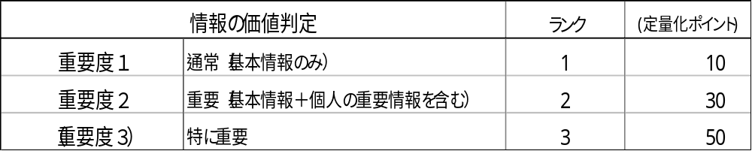

（２）脅威
脅威（攻撃の度合い）について、以下の判断要素によりポイント付けする。

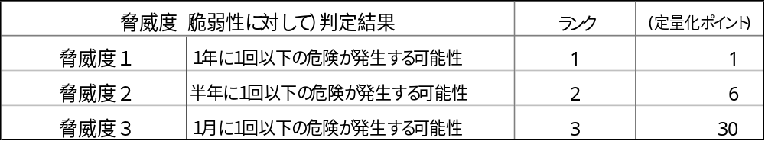

（３）脆弱性
脆弱性（脅威に対しての対策実施状況）について、以下の判断要素によりポイント付けする。
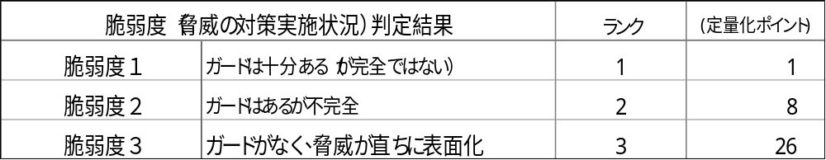

（４）リスク評価判定
上記、個人情報の価値、脅威、脆弱性のポイント付けを要素として、リスクをその３要素の関数の解（積）として求める。
リスクポイント ＝ 個人情報の価値 × 脅威 × 脆弱性

算出されたリスクポイントを以下のランクテーブルにより、評価（ランク付け）する。
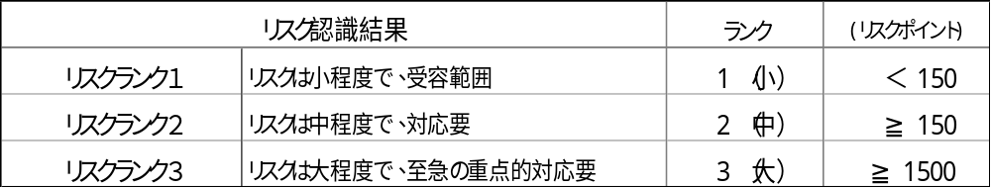

3. リスク分析、対応
3.1 リスク分析、対応の検討、実施
特定した個人情報について認識されたリスクに対し、分析し、対応方法を検討し、実施する。

3.2 リスク対応分類
一般的にリスクに対する対応は以下の４種類がある。
対応分類 | 説明
軽減 | 適切な管理策を採用する。
移転 | リスクを第三者へ委託する。（保険をかける等） | a)
回避 | 脅威発生の原因を停止する。（その情報の取得・利用の廃止等）
受容 | リスクを受容する。（対策を行わない） | b)

a) 「情報資産一般」に関するリスクへの対応としては「移転」は採りうるひとつの対応であるが、「個人情報」に関するリスクへの対応方法としては「移転（保険）」はリスクの発生そのものに対しては何らの軽減策を講じない方法であり、適切ではない。
よって、「移転」は基本的には対応方法としては採用しない。
b) リスクを「受容」するのは、当然のことながらリスク評価の結果が「小」のもの（影響のすくないもの）に限定される。
リスク評価の結果が「大」「中」のものについて「受容」することはありえない。

したがって、特定した個人情報について認識されたリスクに対して、リスク評価の結果が「小」のもの（影響のすくないもの）以外について、「軽減」か「回避」かのいずれかの対応を行なう。

3.3 リスクへの対応策検討
（１）各拠点の個人情報保護責任者は、特定した個人情報を取扱う業務担当者、システム担当者等と連携し、リスク評価が「大」または「中」と判定された個人情報に係るリスクについ「回避」するリスク以外について、それを軽減するための対策を検討し、決定する。対応策「個人情報リスク認識ＷＳ」に記入する。
リスク対応策の検討において、対応策が簡単には策定できないもの、詳細な検討を要するもの等については、「リスク対応策検討ＷＳ」を使用し、個人情報の取扱いの一連の流れの各局面においてリスク認識を再確認し、対応策を検討する。
検討においては、情報セキュリティに関する政策（経済産業省）等を参照し、対応すべきレベルを十分に把握し、検討する。
「リスク対応策検討ＷＳ」の様式は［表333-33 リスク対応策検討ＷＳ］に示す。

（２）お客様先で開発業務を請負する場合、「規程(371)運用点検」の「様式 371_21 運用確認」を用いて、当該業務の個人情報の有無、安全管理などについてチェックを行ない、前項及び項番3.4、3.5に従って実施する。
（３）決定した対応策については個人情報保護管理者の承認を得る。
3.4 リスクへの対応策の実施
（１）各部の個人情報保護責任者は、特定した個人情報に係るリスクに対し採用された対策について、実施計画を立て、実施する。
（２）リスクに対する対応策を実施した場合、その結果（効果）を確認し、再度リスク認識を行う。
（３）対策実施後のリスク認識によるリスク評価が「小」と判定された場合、そのリスクは「受容」することとなり、リスク対応としては完了と判断する。
（４）対策実施後のリスク認識においてもリスク評価が「大」あるいは「中」である場合、再度対応可能な効果的な対応策を検討する。
（５）対応策を検討・実施しても、依然として再評価後のリスク評価が「大」あるいは「中」であり、システム仕様上の困難性、あるいは経営資源の手当ての都合等の事情から、それ以上の実現可能性のある効果的、有効な対応策が採用できない場合は、その特定した個人情報に関するリスクを「様式 333-33の項目欄に残留リスク」として整理し、理由と対応方針を明確にし、リスク対応計画に明記し、個人情報保護管理者の承認を得る。
（６）手順の確立
「（規程331）個人情報特定規程」の項番1.2（個人情報の特定作業の実施）にあわせて行う。

3.5 定性的なリスク認識・対応策の全体的把握
（１）上記までの個人情報特定、個人情報取扱い状況確認からリスク認識～分析～対策の検討は特定した個人情報の個々について行ってきたものであるが、次にそれを実際の業務上における単位で捉え、業務フロー単位、あるいは個人情報の取扱いが同じでグルーピングして把握することができる単位で、個人情報の取扱いの観点から全体的な把握を行う。
（２）全体的な把握においては、業務フローの場面ごとに、以下の項目・観点から整理する。
- フロー（作業内容）
- 取扱い形態（紙/電子媒体等）
- 想定されるリスク
- それに対するリスク対策
- その対策を規定している内部規程（未規程の場合は、役員会に諮り対応する）
- 残存リスク
この①～⑥の内容を「様式333_35リスク対策WS」を使って、毎年4月及び10月に見直しを行ない、残存リスクを「様式333_35-2残存リスクチェックWS」として把握し、管理する。また、リスクの洗出しに漏れがないように業務フローの見直しを毎年一回以上行なう。

